发明专利知多少?
1、发明专利是什么？
我国专利法实施细则中指出发明是指对产品、方法或其改进所提出的新的技术方案。
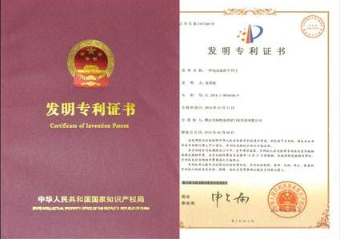

2、发明专利的类别？
分为产品发明（如机器、仪器、设备和用具等）和方法发明（制造方法）两大类。
3、保护的客体：可以是产品也可以是方法（区别实用新型：仅限具有一定形状的产品）。
4、保护年限：20年
5、审查周期：2-3年
6、申请费用：申请费900元、公布印刷费50元、实质审查费2500元、印花税5元、第一年年费900元；从申请到拿证总共4355元。（办理了费用减缓的，申请费、实质审查费、年费按照正常标准的15%（即700元）或30%缴纳（即1340元））；
7、发明专利的申请流程？
